Конспект интегрированного занятия во второй младшей группе с использованием развивающих игр
В.В. Воскобовича

«Письмо Лягушат»

Составила:
Воспитатель: Лебедева Л.В.

Письмо Лягушат.
Цель: развивать умение складывать фигуры «конверт», «конфета», «лодочка» путем перемещения частей в пространстве, составлять силуэт «лягушка» путем наложения частей на схему, беседовать на предложенные темы.
Материалы: игры «Квадрат Воскобовича» (двухцветный) и «Чудо соты 1» (по количеству детей), схема «лягушка» (по количеству детей).
Ход игровой ситуации:
Воспитатель. Гусь – матрос написал письмо своим друзьям лягушкам на болото и вложили его в красный конверт. Ребята а что такое письмо?
ИКТ презентация письма
Дети вместе с воспитателем складывают красный конверт (рис .1) из «Игрового квадрата», воспитатель помогает складывать конверт, если никто из малышей не вспомнил этапы конструирования. Дети играют: закрывают и открывают конверт.
РИС. 1
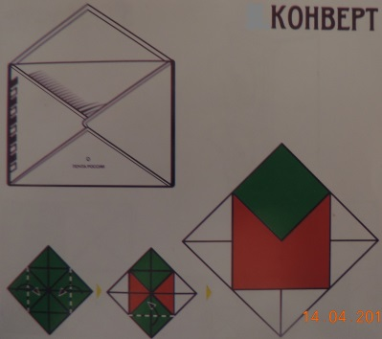
Воспитатель. Письмо полетело на болото. Для того чтобы оно быстрее добралось до адресата мы с вами «превратимся» в птичек.
Песенка про птичек (поет воспитатель)
Вот летели птички, птички невелички
Всё летали, всё летали, крыльями махали.
Воспитатель. Птички быстро - быстро помахали крылышками и прилетели на болото к лягушкам.
Воспитатель. На горизонте появилось болото, и птички стали снижаться. Чтобы письмо не упало в воду, квадрат стал красной лодочкой. Она получается из конфеты в зеленом фантике с красными уголками.
Дети самостоятельно складывают конфету в зеленом фантике с красными уголками (рис. 2). Взрослый действует одновременно с малышами.
РИС. 2 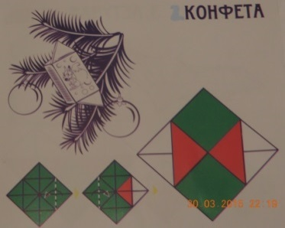
Воспитатель. Конфета сложилась пополам и стала лодочкой (рис.3).
РИС. 3 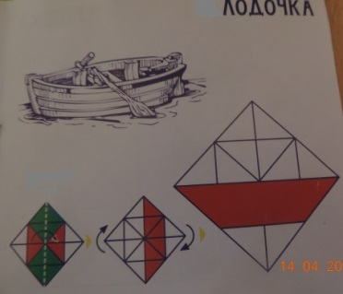
Воспитатель и дети действуют одновременно.
Воспитатель. Письмо плавно опустилось на дно этой лодочки, и его увидели Лягушата.
Звучит музыка для релаксации.
Физминутка «Лягушки».
На болоте три подружки,
Три зеленые лягушки
Утром рано умывались,
Полотенцем растирались.
Ножками топали,
Ручками хлопали,
Вправо, влево наклонялись.
И обратно возвращались.

Музыка для релаксации перестает звучать.
Малыши конструируют силуэт «лягушки» путем наложения деталей игры «Чудо – соты 1» на схему (рис.4).
РИС. 4
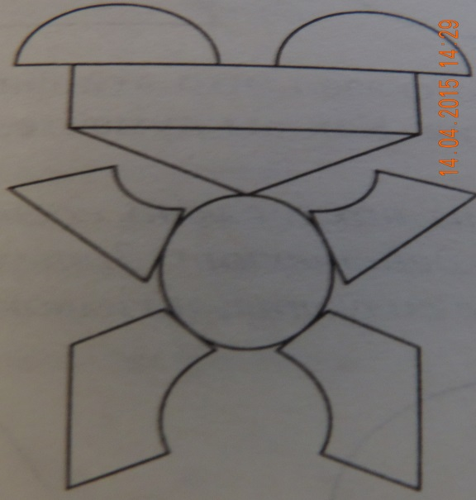
Воспитатель. Лягушки начали читать письмо. Как вы думаете, что могли написать матросы своим родным?
Малыши рассказывают о том, что могли написать Лягушки в письме.
Воспитатель. Лягушки на болоте были очень рады полученным известиям от Лягушек – матросов.
Итоговый вопрос: во что превращался квадрат, пока письмо добиралось до адресата? В кого же вы превращались?
Дети: конверт, лодочка, а превращались в птичек.

Используемая литература: Стр. 148 – 149; Т. Г. Харько «Сказки фиолетового леса».

